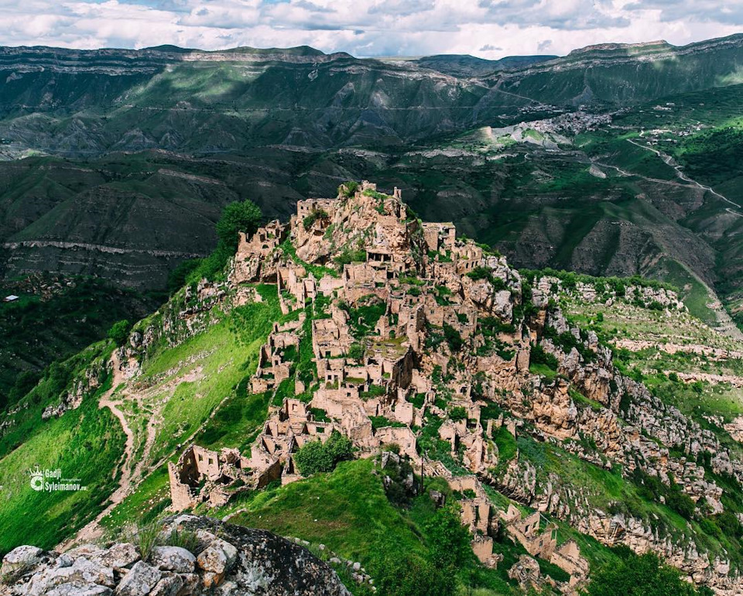

Экскурсионная поездка в Гуниб.

«Кто не посетил Гуниб, тот не был в Дагестане», говорят в народе.
Помня об этом, а также в связи с приближающимся «Праздником белых журав-лей», учащиеся 9 – 11 классов Теречной СОШ 21 октября вместе с педагогами Умаевой Х.М., Хайбулаевой З.М., Абдулаевой П.А. предприняли поездку выходного дня по Гамзатовским местам.
Конечно, не менее важной целью ребят и педагогов было ознакомление и изучение исторических памятников Дагестана Ребята не просчитались, выбрав на этот раз именно такой маршрут. «Мы совершили экскурсию в один из красивейших мест республики, в высокогорный Гуниб», - так подытожил свои впечатления ученик 11 класса Гасанов Шахбан..
«Лучше один раз увидеть, чем сто раз услышать», - ещё один отклик нашего народа о Гунибе. Ребята побывали у крепости Шамиля и своими глазами увидели, как сохранились стены укрепления русского гарнизона ещё с 19 века! Мы проехали по сквозному туннелю через Гунибское плато, через ворота Барятинского, Шамилёвские ворота, увидели место пленения Шамиля, вдоволь насладились красотой Царской Поляны.
Остановились на центральной площади Гуниба. Посетили мемориальный комплекс «Белые журавли» Расула Гамзатова. Вспомнили Хиросиму и Нагасаки, девочку Садако и её тысячи журавлей. Увидели бюст - памятник на склоне горы. Естественно, побывали в краеведческом музее и Центре традиционной культуры. По дороге домой проехали через самый длинный автомобильный тоннель в России – Гимринский. Ознакомились с ГЭС имени Расула Гамзатова.
Вернулись домой с массой неизгладимых впечатлений и с надеждой на последующие такие поездки. Оказывается, мы мало что видели, если первая эта поездка вызвала столько эмоций.

Заместитель директора по ВР
Сурхаева А.А.

